**ЗВІТ**

**до лабораторної роботи № 3_1**

**«Комбінаторика»**

**з дисципліни «ПДС»**

**студента групи КН-2428Б**

**Страшівськи Володимир**

**Мета роботи:** Поглибити і закріпити розуміння основних понять комбінаторного аналізу, формувати навички складання алгоритмів та програм комбінаторного аналізу.

**Завдання:**

Скласти програми із зазначеними вхідними даними та результатами.

1. Обчислити кількість усіх розміщень без повторень з n елементів по r.



**Хід роботи**

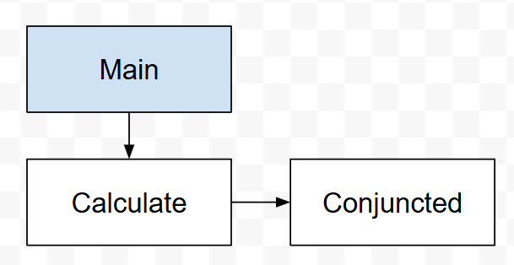

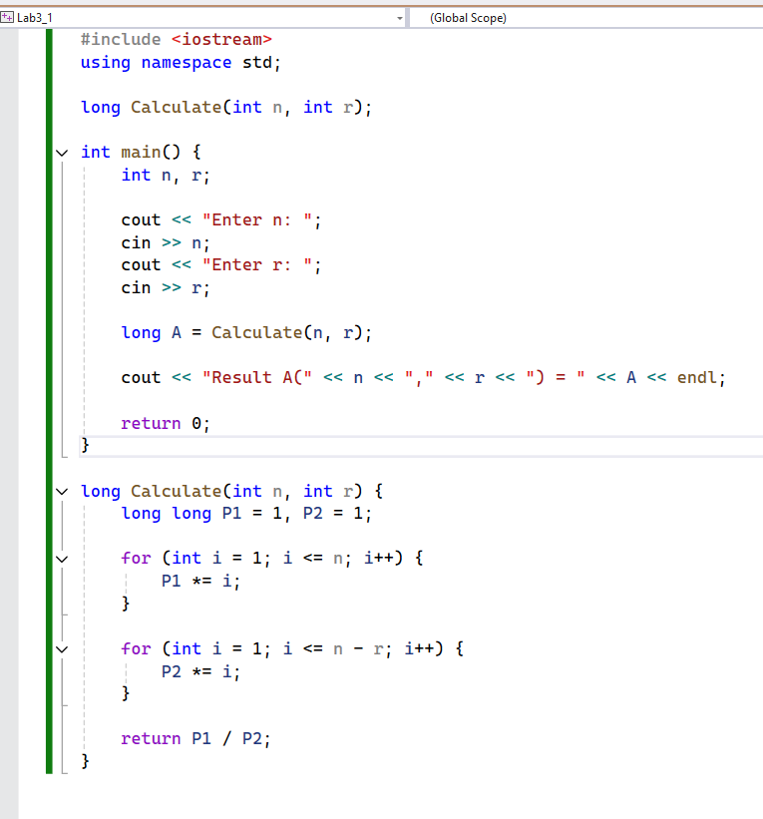

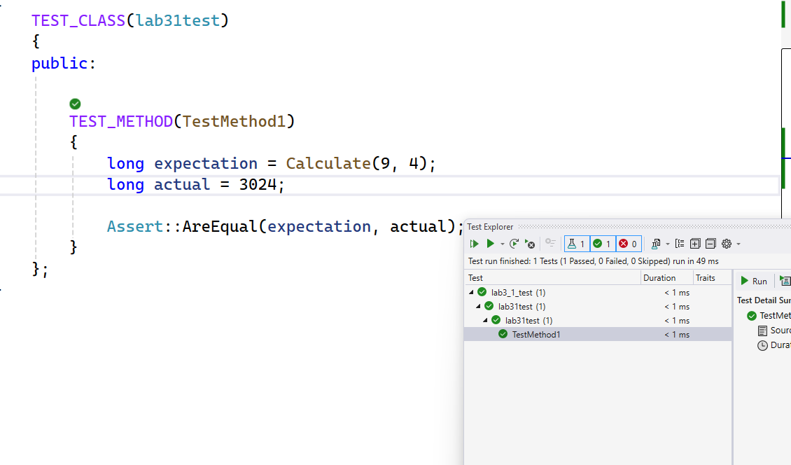

**Git: https://github.com/vova131241/PDS**

**Висновок:** Я Поглибив і закріпив розуміння основних понять комбінаторного аналізу, формувати навички складання алгоритмів та програм комбінаторного аналізу.